Use Case Diagramm

Das Anwendungsfalldiagramm in der Praxis

In der Praxis eignet sich diese Struktur gut dazu, um die wichtigsten Funktionen und/oder Ziele eines Systems übersichtlich darzustellen. Aus diesem Grund ist es bei der Entwicklung von Software oder der Planung neuer Geschäftsprozesse häufig einer der ersten Schritte, ein Anwendungsfalldiagramm zu erstellen. Damit wird einfach und anschaulich visualisiert, welche Anwendungsfälle bei der Entwicklung berücksichtigt werden sollten, damit die Akteure (und im weiteren Sinne auch die Betreiber oder Auftraggeber) an ihr Ziel kommen – und zwar zunächst ohne Rücksicht auf die technische Umsetzbarkeit.

Mit einem Use-Case-Diagramm werden die Funktionen eines Systems aus der Sicht des Anwenders (in UML „Akteur“ genannt) dargestellt. Bei diesem Akteur muss es sich nicht zwingend um einen menschlichen User handeln. Die Rolle kann auch einem externen System zugeschrieben werden, das auf ein anderes System zugreift. Das Anwendungsfalldiagramm bildet nun den Zusammenhang zwischen einem Akteur und seinen Anforderungen oder Erwartungen an das System ab, ohne die ablaufenden Aktionen dabei zu beschreiben oder in eine logische Reihenfolge zu bringen.

Anwendungsfalldiagramm Allgemein

* **Ziel** ist es, möglichst einfach zu zeigen, was man mit dem zu bauenden Softwaresystem machen will, welche Fälle der Anwendung es also gibt.
* **Akteure** werden als „Strichmännchen“ dargestellt, welche sowohl Personen wie Kunden oder Administratoren als auch ein System darstellen können (bei Systemen wird manchmal auch ein Bandsymbol verwendet).
* **Anwendungsfälle** werden in Ellipsen dargestellt. Sie müssen beschrieben werden (z. B. in einem Kommentar oder einer eigenen Datei).
* **Assoziationen** zwischen Akteuren und Anwendungsfällen müssen durch Linien gekennzeichnet werden.
* **Systemgrenzen** werden durch Rechtecke gekennzeichnet.
* **include-Beziehungen** werden mittels (mit *<<include>>* gekennzeichneter) gestrichelter Linie und einem Pfeil zum inkludierten Anwendungsfall gekennzeichnet, wobei dieser für den aufrufenden Anwendungsfall notwendig ist.
* **extend-Beziehungen** werden mittels (mit *<<extend>>* gekennzeichneter) gestrichelter Linie und einem Pfeil vom erweiternden Anwendungsfall gekennzeichnet, wobei dieser von dem aufrufenden Anwendungsfall aktiviert werden *kann*, aber nicht muss.

Bausteine und Aufbau des Use-Case-Diagramms

Damit das Use-Case-Diagramm auf einen Blick für alle verständlich ist, werden für die Darstellung standardisierte Bausteine verwendet. Zunächst gibt es drei wesentliche Elemente:

* Akteur: Akteure, sowohl Personen als auch Systeme, werden als Strichmännchen abgebildet.
* System: Das System, auf das sich der Use Case bezieht, wird als Rechteck dargestellt.
* Use Case: Der eigentliche Anwendungsfall wird als Ellipse dargestellt, in der üblicherweise eine kurze Wortgruppe steht, die den Vorgang benennt.

[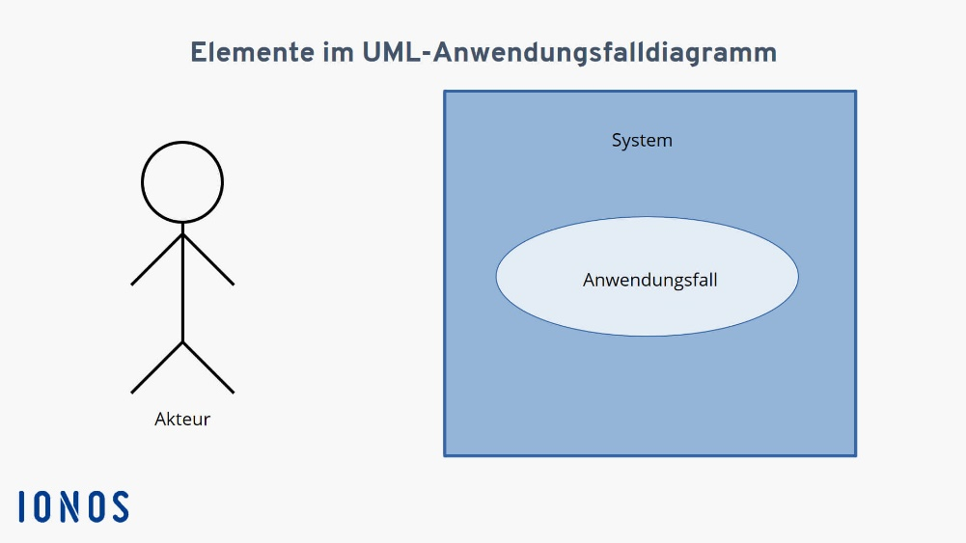](https://www.ionos.de/digitalguide/fileadmin/DigitalGuide/Schaubilder/anwendungsfalldiagramm-1.jpg)

Symbole zur Darstellung der Elemente Akteur, System und Anwendungsfall

Nun werden die Zusammenhänge zwischen diesen Elementen mit Verbindungslinien, sogenannten Assoziationen, beschrieben. Eine durchgezogene Linie zwischen Akteur und Use Case macht klar, dass der Akteur und der in der Ellipse beschriebene Anwendungsfall in einer Beziehung zueinanderstehen. Zusätzlich gibt es gestrichelte Linien für die Beziehung zwischen verschiedenen Use Cases. Da es zwei verschiedene Assoziationsarten zwischen Use Cases gibt, werden die Linien durch ein Schlüsselwort ergänzt, das in UML „Stereotyp“ genannt und in doppelten spitzen Klammern dargestellt wird. Eine Pfeilspitze zeigt außerdem die Abhängigkeit zwischen den Use Cases an. Es wird zwischen diesen beiden Stereotypen unterschieden:

* include-Assoziation: Der Use Case, von dem die gestrichelte Verbindungslinie ausgeht, schließt einen zweiten Use Case, auf den die Pfeilspitze zeigt, mit ein.
* extend-Assoziation: Der Use Case, von dem die gestrichelte Verbindungslinie ausgeht, kann den Use Case, auf den die Pfeilspitze zeigt, unter bestimmten Voraussetzungen erweitern. Das muss aber nicht so sein.

[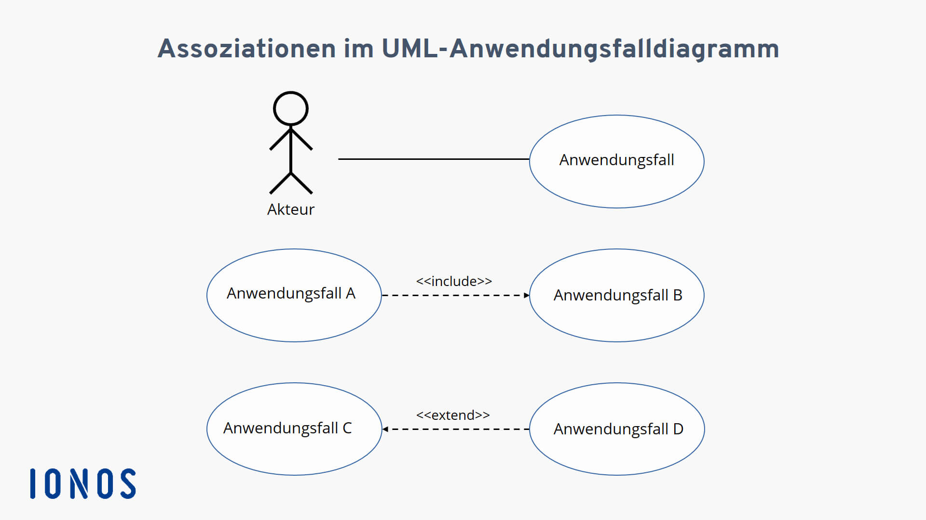](https://www.ionos.de/digitalguide/fileadmin/DigitalGuide/Schaubilder/anwendungsfalldiagramm-2.jpg)Die Linien machen gegebenenfalls mit Pfeilspitzen und Stereotypen die Beziehungen zwischen einzelnen Elementen deutlich.

Während die include-Assoziation also die Ausführung beider Use Cases voraussetzt, hängt die Ausführung des zweiten Use Cases bei der extend-Assoziation von bestimmten Bedingungen ab. Diese Bedingungen werden im UML-Anwendungsfalldiagramm als Erweiterungspunkt oder Extension Point angegeben. Visualisiert wird das auf zwei Arten:

* Ergänzung der Use-Case-Ellipse: Unter der Benennung des Use Case wird der mögliche Extension Point benannt und kurz beschrieben.
* Notizzettel: Der extend-Stereotyp wird über eine gestrichelte Linie mit einem stilisierten Notizzettel (Rechteck mit abgeknickter Ecke) verbunden, der mit „Condition“ und „Extension“ beschriftet ist. Hinter Condition wird in geschweiften Klammern definiert, welche Bedingung erfüllt sein muss, damit der zweite Use Case ausgeführt wird. Hinter Extension Point wird auf dessen Benennung in der Use-Case-Ellipse verwiesen, damit die Erweiterung eindeutig zugeordnet werden kann.

Wenn die im Extension Point definierten Bedingungen zutreffen, wird Use Case B eintreten und den Ablauf von Use Case A verändern.

Sie kennen nun alle Bausteine, die Sie brauchen, um ein eigenes Use-Case-Diagramm zu erstellen.

Beispiele 1 :

Das Beispiel zeigt einen **Anwendungsfall** für das Schreiben einer Rechnung. Der Buchhalter muss beim Schreiben einer Rechnung beispielsweise die **include-Bezieheung** „Rechnung abschicken“ verwenden. Auf der anderen Seite hat er aber die Möglichkeit durch die **extend-Beziehung** die Rechnung auch auszudrucken. Das ganze **Anwendungsfalldiagramm** wird durch eine **Systemgrenze** abgegrenzt, welche hier als Buchhaltung beschrieben wird

Beispiel 2: Ihr sollt ein Use-Case Diagramm für ein Hotel/ Motel machen. Das Use Case soll folgende Anwendungsfälle beinhalten:

Wenn ein Kunde versucht ein Zimmer zu reservieren muss sich als erstes als Gast Anmelden. Dafür benötigt man die Information welche Zimmer belegt sind. Die Anmeldung und die Informationen kriegt man über den Portier. Wenn sich der Kunde dann auch Abreisen will, muss er es auch dem Portier melden.

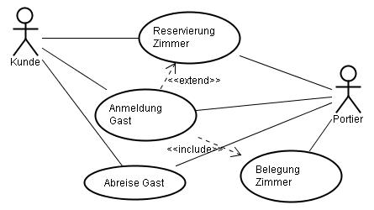

Beispiel 3: Hier haben wir ein Use- Case Diagramm für zum Beispiel Order4You.

Quellen:

<https://de.wikipedia.org/wiki/Anwendungsfalldiagramm>

<https://www.ionos.de/digitalguide/websites/web-entwicklung/anwendungsfalldiagramm/>